GÄSTVÄRDINSTRUKTION
Ta hand om gäster på det sätt som du själv skulle vilja bli bemött och omhändertagen!

Några konkreta råd:

1. Var först!
En god värd(inna) ser till att vara på plats när gästerna anländer. Var på plats senast kl 7.15! Börja med att öppna dörren till möteslokalen mitt emot pianot och stäng dörren mitt emot trapphuset.
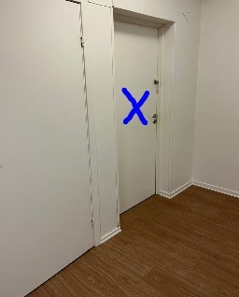
2. Duka receptionen
Ta fram närvarolista, gästlista och namnbrickor från arkivet (ingång från kapprummet). Sök upp personal som öppnar om dörren till arkivet om dörren skulle vara låst. Fyll i datum på dokumenten.
3. Ta hand om gästerna!
Hjälp gästerna till rätta med praktiska detaljer (var man hämtar sin frukost, utrymme för ytterkläder, toaletter, hiss osv). Hjälp dem att skriva in sig. Om gästen ej är rotarian – informera om vår ”mötesprocedur” samt dela gärna ut den lilla blå skriften om Rotary. Be någon medlem följa med gästen för att hämta frukost senast 07:30.

4. Summera antal medlemmar resp. antal gäster
Kolla att antalet på listorna stämmer med antalet huvuden i lokalen + Zoom.
Ge listor och summor till presidenten senast 07:45.

5. Duka av
Återställ materielen så som du hade önskat att finna sakerna
Anmäl brister och avvikelser till president eller sekreterare, t ex att en gästlistor saknas

Gästvärd ordnar ersättare vid förhinder!

